台灣傳道六十年紀念特刊支分會專用稿紙 (寫好後請寄給梁世威弟兄 Carlliang05@gmail.com，手機0928-244715， Skype: carlliang3151，Line ID: carlliang)

單位名稱 | 清水分會 |  | 單位號碼  2048248
單位資料 | 成立日期 | 2015年4月19日
 | 原屬單位 | 沙鹿支會
 | 教堂地址 | 台中市43649清水區民權路100號  2015.6 教堂地址改為台中市436清水區民和路二段222號
 | 教堂電話 | ( )
 | 歷任主教/會長(從第一任開始) | 1988 王存生  1990.4 李定坤  2015.4.19許永松
重要史料 (請勿超過1,500字，所撰寫之資料請盡量包含人事時地物五大要項。 請附寄現任主教/會長照片及教堂照片。從前教堂及領袖之照片及重要活動史料照片亦很歡迎， 用畢歸還。)

最早的清水分會在清水鎮的租用教堂裡聚會，王存生弟兄曾任分會會長，1990年4月1日更名為台中第三分會，遷入大雅教堂(沙鹿鎮中清路5巷16-1號)聚會，並由李定春任會長。後因聚會人數減少而關閉。
2015.4.19 由沙鹿支會重新分出，在沙鹿教堂聚會

活動報導： 神學研究所月課合影 (1988年3月聖徒之聲，第37頁)
總會七十員狄雅各長老與清水教友合影 (1988年4月聖徒之聲，第4頁)
人物誌： 王存生，李定坤

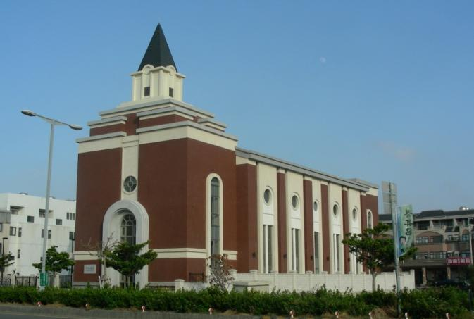
沙鹿教堂 – 2007年落成奉獻
台中市436清水區民和路二段222號

補充資料提供者姓名： 電話： Email：

